**Arbeitsaufträge zum Lernpfad „Sinusfunktion und Kosinusfunktion“**

*Lernpfad online unter: https://wiki.zum.de/wiki/Mathematik-digital/Sinus-_und_Kosinusfunktion*

**1. Bogenmaß zur Beschreibung von Winkeln**

Ergänze folgende Tabelle. Die Werte für $30°, 60°$ und allgemein für $α$ kannst du nicht exakt ablesen, du musst sie **berechnen**!

|  |  |  |  |  |  |  |  |  |  |
| --- | --- | --- | --- | --- | --- | --- | --- | --- | --- |
| Winkel $α in DEG$ | $$0°$$ | 45° | 90° | 180° | 270° | 360° | 30° | 60° | $$α$$ |
| Winkel $α in RAD$ |  |  |  |  |  |  |  |  |  |

**2. Sinusfunktion und Kosinusfunktion**

**2.1 Sinusfunktion**

1. Begründe, warum die Länge der roten Strecke gerade der Sinus des Winkels α ist.   
   *Tipp: Lass dir das rechtwinkliges Dreieck einblenden. Der Radius des Einheitskreises ist 1.*
2. Skizziere die Sinusfunktion mit rot ein. Achte darauf, bei den wichtigen Winkeln die korrekten Funktionswerte einzutragen!

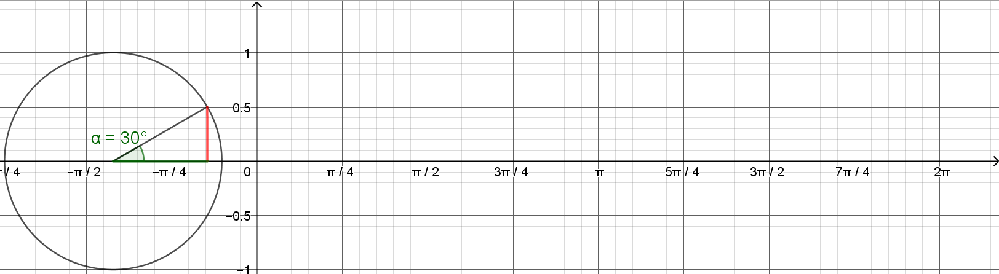

**2.2. Kosinusfunktion**

1. Begründe, warum die Länge der grünen Strecke gerade der Kosinus des Winkels α ist.
2. Skizziere die Kosinusfunktion mit grün ein. Achte darauf, bei den wichtigen Winkeln die korrekten Funktionswerte einzutragen!

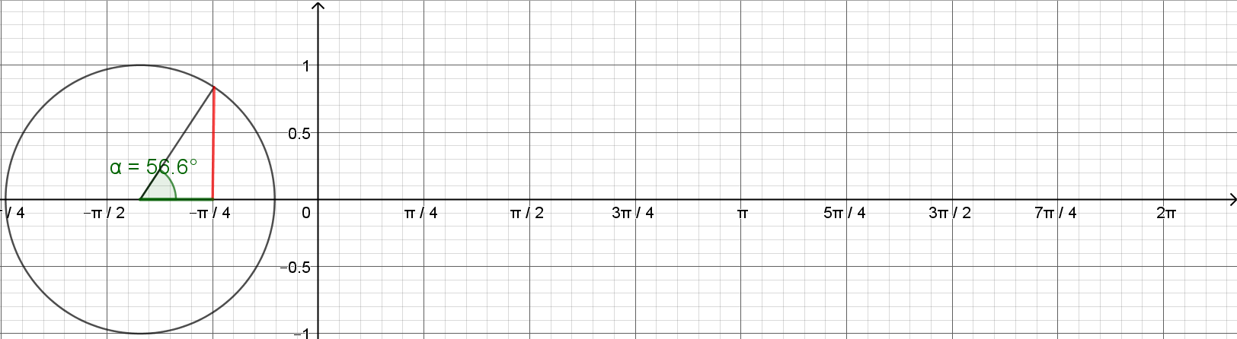

**3. Die allgemeine Sinusfunktion – Verschieben, Strecken, Spiegeln**

Die allgemeine Sinusfunktion sieht so aus: $a⋅\sin\left(b⋅\left(x-c\right)\right)+d$

1. Beschreibe in eigenen Worten was passiert, wenn du die Parameter a, b, c und d veränderst!

* a _________________________________________________________
* b _________________________________________________________
* c _________________________________________________________
* d _________________________________________________________

1. Skizziere in der Grafik folgende Funktion: $g\left(x\right)=2⋅\sin\left(2x\right)-1$ und überprüfe mit der App.

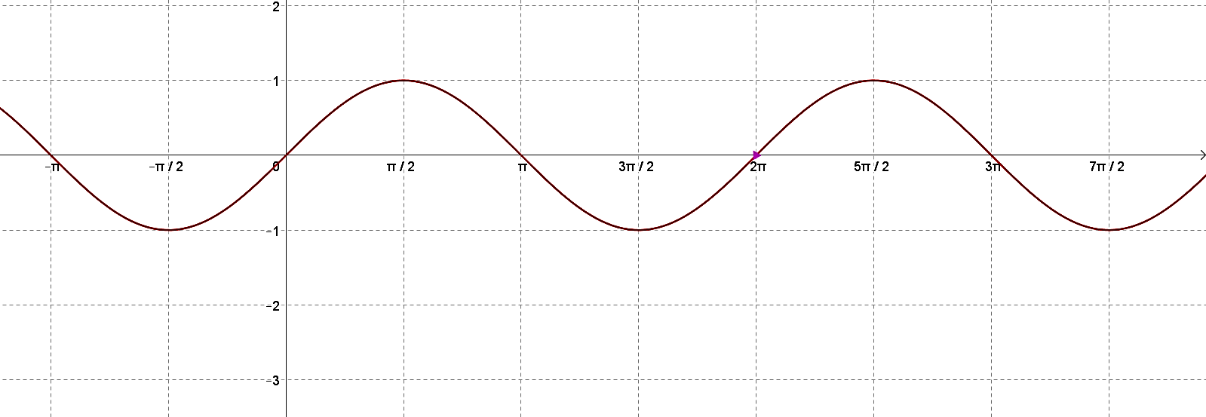

1. Skizziere in der Grafik folgende Funktion: $g\left(x\right)=\sin\left(0,5x\right)+1$ und überprüfe mit der App.



Untersuchung der Parameter der allgemeinen Sinusfunktion**: $a⋅\sin\left(b⋅\left(x-c\right)\right)+d$**

**3.1 Der Parameter a – Strecken in y-Richtung**

Verändere gezielt nur den Parameter a und halte deine Beobachtungen fest.

* Große Werte für a bewirken ________________________________________________________
* Werte für a, die nahe bei 0 sind bewirken_____________________________________________.
* Beschreibe, wie sich Werte von a auswirken, falls
  + $a>1$:

$0<a<1$ ________________________________________________________________
  + : ____________________________________________________________
* Negative Werte für $a$ bewirken **zusätzlich** ___________________________________________.

**3.2 Der Parameter b – Periodenlänge ist $p=\frac{2π}{b}$**

Verändere gezielt nur den Parameter b und halte deine Beobachtungen fest.

* Je größer der Betrag von b ist, desto ___________________________________________
* Der Parameter b nimmt Einfluss auf die Periodenlänge p (oft auch mit $T$ bezeichnet).

Beobachte, wie der Wert von b mit der Periodenlänge p zusammenhängt und stelle eine Gleichung dazu auf!

_____________________________________________________________

**3.3 Der Parameter c – Verschieben in x-Richtung**

Verändere gezielt nur den Parameter c und halte deine Beobachtungen fest.

* Je größer der Betrag von c ist, desto ___________________________________________
* Schreibe den Term der um 2 nach rechts verschobenen Sinus-Funktion auf (lasse alle anderen Parameter weg).  
  Warum ist dieser Term auf den ersten Blick etwas gegen die Intuition?

**3.4 Der Parameter d – Verschiebung in y-Richtung**

Verändere gezielt nur den Parameter d und halte deine Beobachtungen fest.

* Je größer der Betrag von d ist, desto ___________________________________________.
* Positive Werte für d bewirken ________________________________________________.
* Negative Werte für d bewirken _______________________________________________.

***Zusatzstation – für Interessierte***

**4. Tangensfunktion**

1. Gib an, wie der Tangens mit Sinus und Kosinus zusammenhängt: ______________________
2. Berechne mit dem Taschenrechner (DEG!) die fehlenden Werte der Wertetabelle.

* Was ist bei den Winkeln 90° und 270° problematisch?

______________________________________________________________________

* Wo sind die Nullstellen der Tangensfunktion?

_______________________________________________________________________

|  |  |  |  |  |  |  |  |  |  |  |
| --- | --- | --- | --- | --- | --- | --- | --- | --- | --- | --- |
| $$α$$ | $$0°$$ | 45° | 88° | 90° | 92° | 180° | 268° | 270° | 272° | $$360°$$ |
| $$\sin\left(α\right)$$ |  |  |  |  |  |  |  |  |  |  |
| $$\cos\left(α\right)$$ |  |  |  |  |  |  |  |  |  |  |
| $$\tan\left(α\right)$$ |  |  |  |  |  |  |  |  |  |  |

1. Versuche den Graphen der Tangensfunktion ganz grob zu skizzieren!
2. Ergänze die Zeichnung so exakt wie möglich mit dem Graphen der Tangensfunktion, wie du ihn in der App entdeckt hast.

